**Сочинение на тему:**

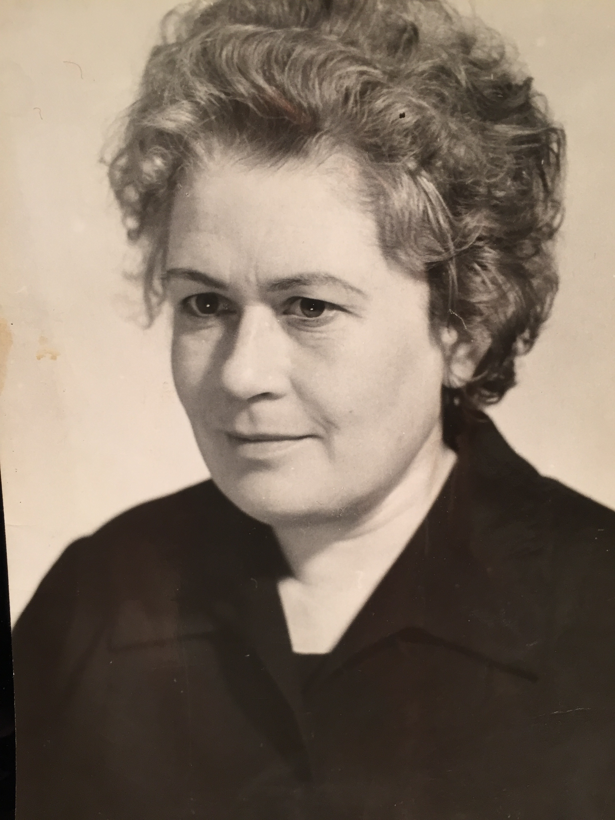 **Страница семейной славы**

**История одной радистки.**

Моя бабушка Гордеева ( девичья фамилия Рыбакова) Любовь Николаевна родилась 12 января 1926 года в деревушке под городом Пенза. В 1933 г. она пошла учиться в школу, где её мама работала учителем, а папа моей бабушки был председателем колхоза. Девочкой она была очень ответственной и при таких родителях училась очень хорошо. Наверное, тогда она ещё не знала, что немецкий язык, который она изучала в школе, так пригодится ей на фронте.

Успевала она везде. И родителям помочь по хозяйству: подоить коров, покормить кур, прибрать дом- и на танцы в сельский клуб сбегать. В свободное время, которого оставалось не так много, она самостоятельно училась играть на гармошке и гитаре.

Когда началась война, моя бабушка была ещё очень молода, чтобы пойти на фронт. Но времени зря она не теряла. Закончила школу и курсы радистов. Летом 1943 г. Рыбакова Люба записалась в добровольцы. Её записали в радисты. Перед тем как попасть на фронт, она прошла специальную подготовку в Подмосковье.

Из тихой деревушки бабушка попала на передовую Белорусского фронта, и в первую же ночь она стала свидетельницей ужасной картины. Ночью, когда все спали в палатках, у костра осталась одна из радисток. Наутро её нашли с отрезанной грудью и кровавой пятиконечной звездой на теле. Стало известно, что это было дело рук бандеровцев, которые хотели запугать молодых девчонок. Но вместо страха окрепла решимость.

Война закончилась в мае 1945 года, и моя бабушка встречала День победы в Берлине, пройдя до этого почти всю Европу.

Со слов моего папы я узнал о том, как бабушка восторгалась красотами Пражского кремля и дорогами Германии, которые казались ей зеркальными. Настолько ровными они были. Даже жесткий грузовик ехал как королевская карета.

Многие возвращались из Германии не с пустыми руками. Вот и моя бабушка привезла трофей –настоящий немецкий аккордеон с перламутровыми клавишами. И во время войны она не расставалась с музыкой. Играла на любом инструменте, который попадался ей под руку. Позже, когда её сын, мой папа учился в Академии хореографии, бабушка научилась играть и на фортепиано.

Любовь Николаевна имеет воинские награды: медали за освобождение городов Европы, за взятие Берлина, а также юбилейные награды от правительства СССР.

Я очень горжусь своей бабушкой и очень жалею, что не видел её живой, не слышал её рассказов и не смог сказать ей: «Спасибо за победу!»

Золотарев Никита

3 взвод 7 рота

Первый Московский кадетский корпус